電通三甲微處理器實驗 實驗結報

實驗名稱 | Lab04
組別 | 8 | 組員 | 陳冠宇03050052 / 沈陽智03051030

- 實驗目的
了解七段顯示器之顯示原理
1. 共陰極與共陽極七段顯示器之不同?
2. 如何讓七段顯示器顯示0 –F?
3. 如何控制四合一七段顯示器?
4. 如何讓四合一七段顯示器顯示四位數字?
2. 實驗步驟
∗ Part I: Arduino 接好四合一七段顯示器之電路 * 四合一七段顯示器每隔 0.3 秒鐘會跳一個數字, 從 0000 -> 0059 -> 0100 -> 跳至 2359 後歸零
Part II: * 於 Pin 10 接一個按鍵, 按下後歸零顯示
* 於 Pin 11 接一個按鍵, 按下後倒數計時
Part III: 合併歸零及倒數計時
- 程式碼
- #include "SevSeg.h"
SevSeg sevseg; //Instantiate a seven segment object
void setup() {
byte numDigits = 4;
byte digitPins[] = {2, 3, 4, 5};
byte segmentPins[] = {6, 7, 8, 9, 10, 11, 12, 13}; sevseg.begin(COMMON_ANODE, numDigits, digitPins, segmentPins); (2)(3)
Pin10= DigitalRead (D10) // Reset
If (Pin10 == LOW) Min = Hour = 0;
sevseg.setNumber(Hour * 100 + Min, 0) Min = Min + 1;
If Min == 60 { Min = 0, If (Hour == 23) Hour=0 else Hour++ } sevseg.refreshDisplay();
sleep 0.3 second

4.實驗結果及分析
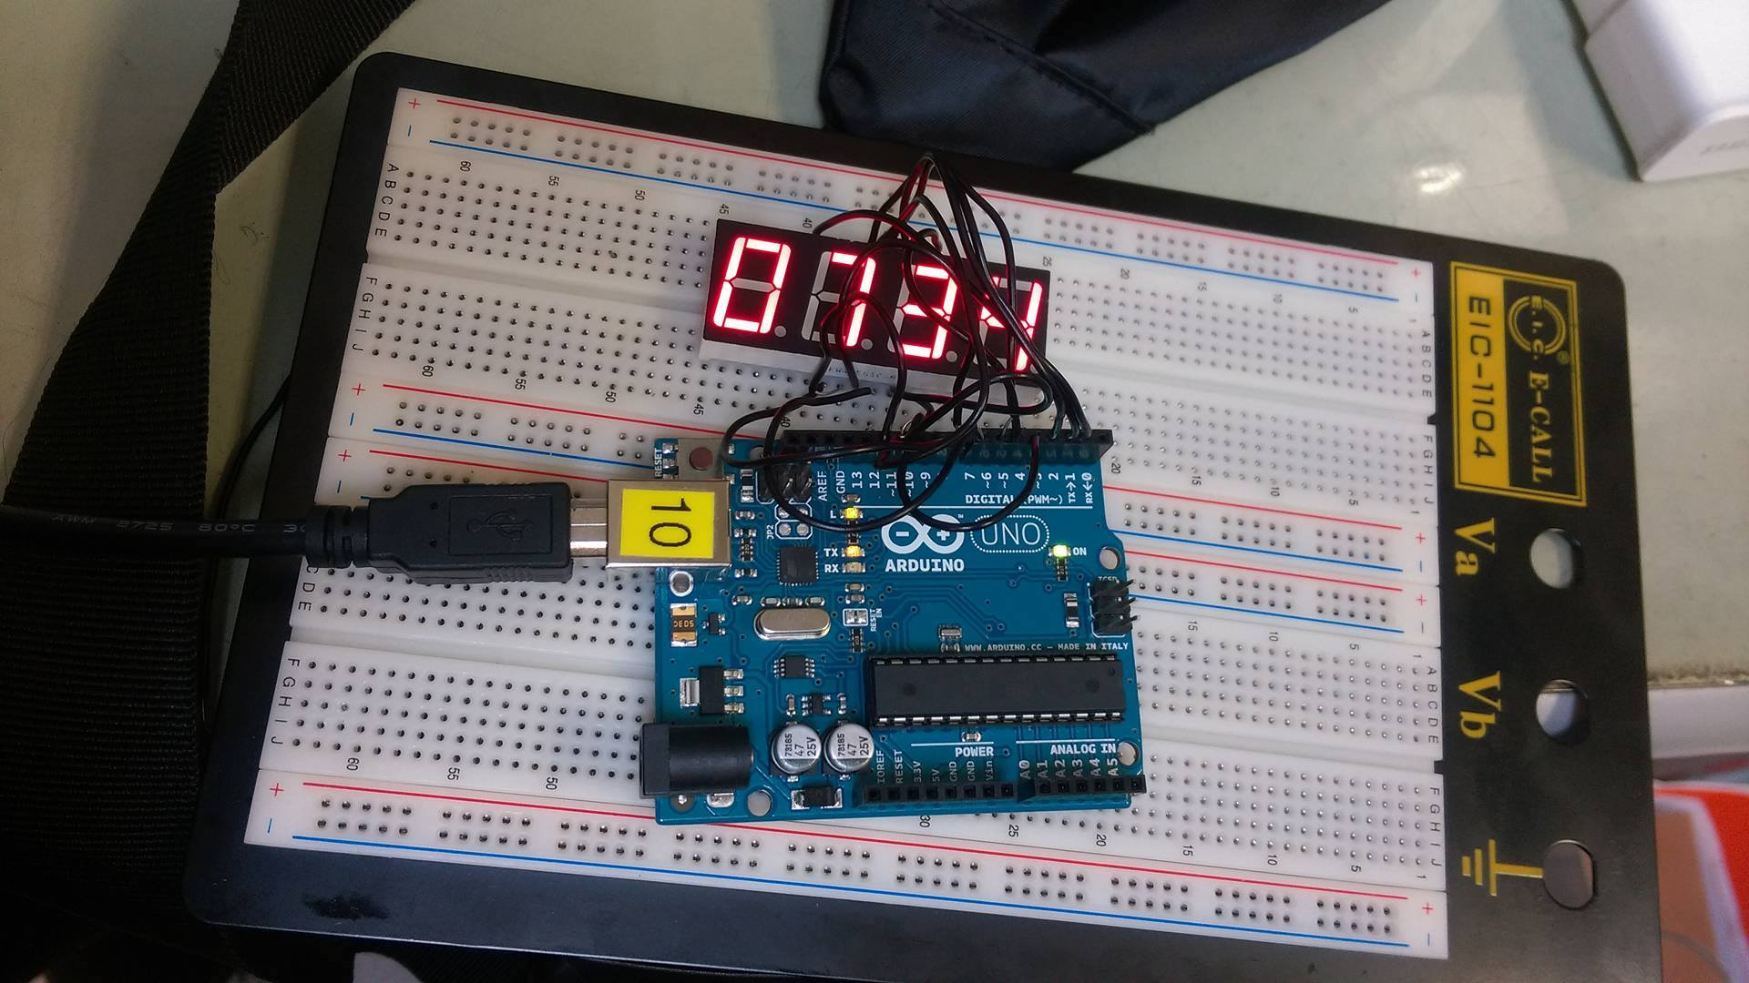

- 心得討論

程式碼不多，主要是使用一個庫SevSeg，而這個庫也是第一次接觸，後來討論加上上網查詢後終於有了成果，接完後覺得很有成就感，因為他的腳位相較於之前的實驗來說比較多，所以在接線上會比較有難度。

- 修正電路圖

7.修正程式碼
(1) #include "SevSeg.h"
SevSeg sevseg;
int Hour=0,Min=0,Step=1;
int Pin10,Pin11;
void setup() {
byte numDigits = 4;
byte digitPins[] = {5, 4, 3, 2};
byte segmentPins[] = {6, 7, 8, 9, 10, 11, 12, 13};
sevseg.begin(COMMON_CATHODE,numDigits,digitPins,segmentPins);

}

void loop()
{
sevseg.setNumber( Hour*100+Min, 4);

Step=1;
Min = Min + Step;
if(Min == 60)
{ Min = 0;
Hour = Hour+1;
if(Hour == 24)
Hour=0;
}

for(int i=0;i<4000;i++)
{
sevseg.refreshDisplay();
}
}
(2)(3)
#include "SevSeg.h"
SevSeg sevseg;
int Hour=0,Min=0,Step=1;
int Pin10,Pin11;
void setup() {
pinMode(A4,INPUT_PULLUP);
pinMode(A5,INPUT_PULLUP);

byte numDigits = 4;
byte digitPins[] = {5, 4, 3, 2};
byte segmentPins[] = {6, 7, 8, 9, 10, 11, 12, 13};
sevseg.begin(COMMON_CATHODE, numDigits, digitPins,segmentPins);

}

void loop() {
Pin10= digitalRead(A4);
Pin11= digitalRead(A5);
if(Pin10==0)
Min = Hour =0;
if(Pin11==0)
Step = -1;
else Step =1;
sevseg.setNumber( Hour*100+Min, 4);
Min = Min + Step; //將秒做+1
if(Min == 60)
{ Min = 0;
Hour = Hour+1;
if(Hour == 24)
Hour=0;
}
if(Min == -1)
{ Min=59;
Hour = Hour-1;
if(Hour == -1)
Hour=23;
}
for(int i=0;i<4000;i++)
{
sevseg.refreshDisplay();
}

}

